RAPPORT DE PROJET SIG
Cartographie et analyse spatiale du réseau de bus urbain d'Antananarivo
Lignes 146, 147, 178 et 187
Année universitaire 2025 - 2026

Application webmapping : PostgreSQL/PostGIS - Java Spring Boot - Leaflet.js

Membres du groupe
N° étudiant | Nom | Prénoms
ETU003967 | RAZAFIMANTSOA | Rojovola Salomon
ETU003970 | RAKOTONDRAMANANA | Andriantsoa Iantran'ny Avo
ETU003895 | RANDRIAMANANJATO | Nomenjanahary Elie
ETU003959 | ANDRIANARY | Jaona Manohisoa
ETU004299 | HASIMANANA | Feno Fitahiana
ETU004196 | TOJO NY NANDRASANA | Joe Armando

Document combiné et harmonisé à partir de l’ancienne version détaillée et de la nouvelle version actualisée du rapport.

Sommaire
Introduction
I. Contexte du projet
II. Objectifs du projet
III. Méthodologie et architecture du système
IV. Modélisation de la base de données
V. Réalisation technique
VI. Résultats obtenus
VII. Difficultés rencontrées, limites et perspectives
Conclusion
Annexe : capture de la première interface fonctionnelle

Résumé
Ce rapport présente la conception et la réalisation d'une application de webmapping consacrée à la cartographie et à l'analyse spatiale de plusieurs lignes de bus urbains d'Antananarivo. Le travail porte sur les lignes 146, 147, 178 et 187. L'application s'appuie sur PostgreSQL/PostGIS pour le stockage et les traitements géographiques, sur Java Spring Boot pour l'exposition des données par API REST, et sur Leaflet.js pour la visualisation interactive dans un navigateur. L'intérêt du projet ne se limite pas à afficher des tracés : il s'agit de structurer les lignes, les arrêts, les terminus et les positions de bus comme de véritables objets spatiaux afin de calculer des distances, de rechercher des proximités et de proposer les lignes les plus pertinentes à partir de la position de l'utilisateur.

Introduction
Antananarivo, comme la plupart des grandes villes malgaches, dépend fortement d'un réseau de minibus privés pour assurer les déplacements quotidiens de ses habitants. Ce réseau est largement utilisé, mais les informations relatives aux tracés, aux arrêts, aux correspondances et aux positions des véhicules restent souvent dispersées. Dans la pratique, un usager qui ne connaît pas bien un quartier doit fréquemment demander des indications ou s'appuyer sur son expérience personnelle pour choisir une ligne.
Cette situation pose une problématique concrète : comment permettre à un usager de visualiser rapidement les lignes de bus disponibles autour de lui, d'identifier l'arrêt ou le bus le plus proche et d'estimer une distance depuis une interface cartographique simple, accessible dans un navigateur web ?
Le projet proposé répond à cette problématique par le développement d'une application de webmapping dédiée aux lignes 146, 147, 178 et 187 d'Antananarivo. La solution combine une base de données spatiale PostgreSQL/PostGIS, une couche applicative Java Spring Boot et une interface cartographique Leaflet.js. Le choix d'une approche SIG permet de dépasser une simple carte illustrative : les géométries sont exploitées pour calculer, comparer et suggérer des trajets en fonction de la position de l'utilisateur.

I. Contexte du projet

1. Transport urbain à Antananarivo
La mobilité urbaine à Antananarivo repose sur un système de transport en commun composé de nombreuses lignes de minibus. Chaque ligne est identifiée par un numéro, mais l'information utile à l'usager circule encore largement de manière orale. Cette situation complique l'orientation des étudiants, des visiteurs et des usagers peu familiers d'un quartier donné. Elle limite également la possibilité de réaliser des analyses spatiales globales sur le réseau.

2. Périmètre retenu
Le projet couvre quatre lignes pédagogiques :
- ligne 146 : 67Ha - Mausolée ;
- ligne 147 : 67Ha - Ambatomaro ;
- ligne 178 : 67Ha - Andraisoro ;
- ligne 187 : Andoharanofotsy - Fasika.
Les trois premières lignes partagent un secteur de départ autour de 67Ha et desservent des quartiers différents. La ligne 187 ajoute un axe sud autour d'Andoharanofotsy, Tanjombato, Ankadimbahoaka et Fasika. Ce périmètre reste suffisamment limité pour être maîtrisable dans un projet académique, tout en étant assez riche pour mettre en œuvre des traitements SIG pertinents.

3. Apport d'un Système d'Information Géographique
Un Système d'Information Géographique permet de représenter les lignes, les arrêts, les terminus et les bus comme des objets géométriques. Les tracés sont stockés sous forme de LineString, tandis que les arrêts, les terminus et les positions de bus sont stockés sous forme de Point. Cette structuration rend possibles des opérations spatiales natives telles que le calcul de longueur, la mesure de distance, la recherche d'objets proches ou l'export des géométries en GeoJSON.

II. Objectifs du projet

1. Objectif général
L'objectif général du projet est de concevoir une application SIG web permettant de visualiser et d'analyser spatialement un ensemble de lignes de bus urbains d'Antananarivo, afin d'aider l'utilisateur à identifier les lignes et les arrêts les plus proches de sa position.

2. Objectifs spécifiques
- modéliser les lignes, les arrêts, les terminus et les positions de bus dans une base PostgreSQL/PostGIS ;
- exécuter des requêtes spatiales pour calculer des distances, rechercher des proximités et classer les lignes ;
- exposer les données spatiales par une API REST développée avec Java Spring Boot ;
- afficher les résultats sur une carte interactive avec Leaflet.js ;
- permettre à l'utilisateur de rechercher une ligne, un quartier ou un arrêt ;
- proposer les lignes les plus proches à partir d'une position utilisateur ;
- prévoir une architecture évolutive pouvant intégrer ultérieurement des données GPS réelles.

III. Méthodologie et architecture du système
Le projet repose sur une architecture logicielle en trois couches. Cette organisation sépare clairement le stockage des données, la logique applicative et l'interface utilisateur. Elle facilite la maintenance et permet de faire évoluer chaque composant de manière indépendante.
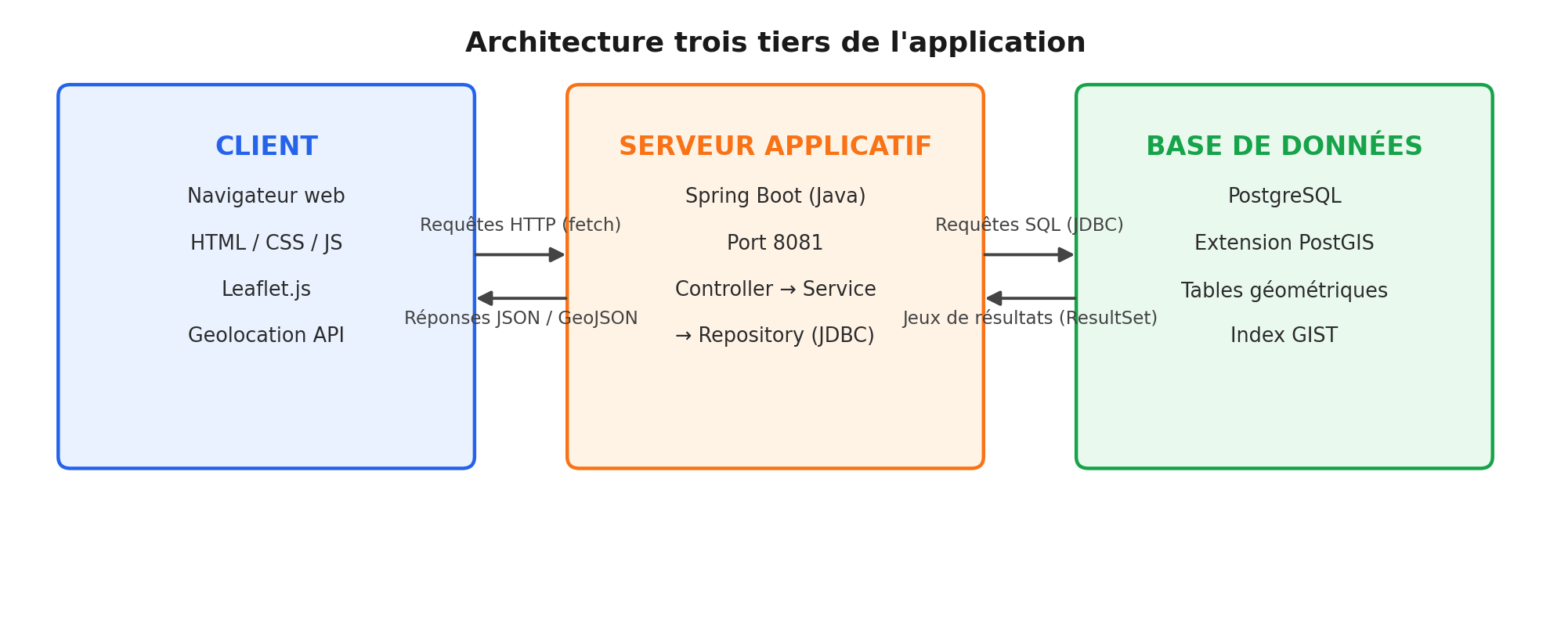
Figure 1 - Architecture trois tiers de l'application

1. Couche de données : PostgreSQL et PostGIS
La couche de données utilise PostgreSQL, enrichi par l'extension spatiale PostGIS. Ce choix permet de stocker des géométries en respectant le système de coordonnées WGS84 (SRID 4326) et de réaliser des traitements géographiques directement en SQL. Les colonnes géométriques sont indexées par des index GIST afin d'améliorer les performances lors des recherches de proximité.

2. Couche applicative : Java Spring Boot
La couche applicative est développée en Java avec Spring Boot. Elle est structurée selon une organisation Controller, Service, Repository et DTO. Les contrôleurs reçoivent les requêtes HTTP, les services portent la logique métier et les repositories exécutent les requêtes SQL/PostGIS à l'aide de JdbcTemplate. Le serveur est configuré sur le port 8081 afin d'éviter un conflit avec le port 8080 déjà utilisé par un autre service local.

3. Couche de présentation : Leaflet.js
La couche de présentation est une interface web légère en HTML, CSS et JavaScript. Elle utilise Leaflet.js pour afficher un fond cartographique et superposer les lignes, les arrêts et les bus sous forme de données GeoJSON. Elle permet également d'utiliser la géolocalisation du navigateur pour proposer des suggestions spatiales adaptées à la position de l'utilisateur.

IV. Modélisation de la base de données
Le modèle de données est conçu pour représenter à la fois la structure physique du réseau et une simulation de son exploitation. Les lignes constituent les objets linéaires principaux ; les arrêts, terminus et positions de bus sont des objets ponctuels ; la table ligne_arret permet d'ordonner les arrêts desservis par chaque ligne.
Table | Type spatial | Rôle | Éléments principaux
terminus_bus | Point | Localiser les terminus principaux | nom, quartier, géométrie
ligne_bus | LineString | Stocker le tracé complet des lignes | numéro, nom, départ, arrivée, couleur, distance, prix
arret_bus | Point | Localiser les arrêts et quartiers desservis | nom, quartier, géométrie
ligne_arret | Non spatial | Ordonner les arrêts par ligne | id_ligne, id_arret, ordre
bus_position | Point | Simuler la position des bus en circulation | ligne, statut, date de mise à jour, géométrie
Tableau 1 - Structure générale de la base de données
La base actuelle contient quatre lignes, vingt arrêts, six terminus et neuf positions de bus simulées. Les couleurs utilisées dans l'interface sont les suivantes : orange pour la 146, bleu pour la 147, vert pour la 178 et rouge pour la 187. Le prix pédagogique retenu pour les trajets est de 700 Ar.

V. Réalisation technique

1. Intégration des données
Les données intégrées couvrent les quatre lignes retenues. Chaque ligne est associée à un numéro, un nom, un point de départ, un point d'arrivée, une couleur d'affichage, une durée estimative, un prix et une géométrie. Les arrêts et les terminus sont rattachés à des coordonnées géographiques, ce qui permet à l'application de calculer leur distance par rapport à une ligne ou à une position utilisateur.

2. Requêtes spatiales principales
Le cœur du projet se trouve dans l'exploitation des fonctions spatiales de PostGIS. Les requêtes suivantes illustrent les traitements réalisés.
Calcul de la longueur réelle de chaque ligne, en kilomètres :
SELECT numero, nom,
ROUND((ST_Length(geom::geography) / 1000)::numeric, 2) AS distance_km
FROM ligne_bus
ORDER BY numero;
Export des tracés en GeoJSON pour l'affichage dans Leaflet.js :
SELECT numero, ST_AsGeoJSON(geom) AS geojson
FROM ligne_bus
ORDER BY numero;
Recherche des arrêts situés à moins de 250 mètres d'une ligne :
SELECT l.numero, a.nom AS arret,
ROUND(ST_Distance(a.geom::geography, l.geom::geography)::numeric, 1) AS distance_m
FROM arret_bus a
JOIN ligne_bus l ON ST_DWithin(a.geom::geography, l.geom::geography, 250)
ORDER BY l.numero, distance_m;
Classement des lignes selon leur proximité avec la position de l'utilisateur :
WITH utilisateur AS (
SELECT ST_SetSRID(ST_MakePoint(?, ?), 4326)::geography AS geom
)
SELECT l.numero, l.nom, l.depart, l.arrivee,
ROUND(ST_Distance(l.geom::geography, u.geom)::numeric, 0) AS distance_m
FROM ligne_bus l, utilisateur u
ORDER BY l.geom::geography <-> u.geom
LIMIT 3;
Cette dernière requête est essentielle, car elle transforme une position brute en recommandation cartographique directement exploitable. Elle permet d'ordonner les lignes selon leur distance à l'utilisateur et de présenter les trois propositions les plus proches.

3. API REST réalisée
L'API REST constitue l'interface entre la base spatiale et le frontend. Chaque route répond à un besoin précis de l'application.
Route API | Fonction | Résultat renvoyé
GET /api/lignes | Afficher les lignes | numéro, nom, distance, durée, fréquence, prix, couleur et GeoJSON
GET /api/trajets | Compatibilité | mêmes données que /api/lignes
GET /api/arrets | Afficher les arrêts | nom, quartier et position GeoJSON
GET /api/arrets/proche?longitude=...&latitude=... | Trouver l’arrêt le plus proche | arrêt le plus proche d’une position donnée
GET /api/bus | Afficher les bus simulés | position, ligne associée, statut et horodatage
GET /api/suggestions?longitude=...&latitude=... | Suggérer les lignes proches | trois lignes les plus proches de l’utilisateur
GET /api/config/maps | Configurer le fond de carte | clé ou option de configuration cartographique
Tableau 2 - Routes principales de l'API REST

4. Interface utilisateur
L'interface utilisateur présente une carte interactive centrée sur Antananarivo et une sidebar regroupant les informations utiles. L'utilisateur peut rechercher une ligne, un quartier ou un arrêt, cliquer sur une ligne pour afficher ses informations, visualiser les arrêts localisés, afficher les positions de bus simulées et déclencher sa localisation.
Un bouton de démonstration ITU positionne directement l'utilisateur à Andoharanofotsy. Cette fonctionnalité facilite la présentation de la ligne 187 et limite les problèmes liés à une géolocalisation navigateur lente, imprécise ou refusée par l'utilisateur. Un mode démonstration permet aussi d'afficher les données principales lorsque le backend n'est pas lancé.

VI. Résultats obtenus
La version combinée du projet répond aux objectifs SIG principaux. Elle ne se limite pas à une carte décorative : elle utilise réellement les géométries pour mesurer des distances, rechercher des objets proches, classer les lignes et produire des suggestions.
Ligne | Itinéraire | Couleur | Type de donnée | Utilité SIG
146 | 67Ha - Mausolée | Orange | LineString | visualisation, distance, proximité
147 | 67Ha - Ambatomaro | Bleu | LineString | visualisation, distance, proximité
178 | 67Ha - Andraisoro | Vert | LineString | visualisation, distance, proximité
187 | Andoharanofotsy - Fasika | Rouge | LineString | extension vers l’axe sud et démonstration ITU
Tableau 3 - Lignes cartographiées dans la version combinée
Les résultats fonctionnels peuvent être résumés ainsi :
- quatre lignes cartographiées : 146, 147, 178 et 187 ;
- vingt arrêts consultables avec leurs coordonnées et leur quartier ;
- six terminus structurés en objets spatiaux ;
- neuf positions de bus simulées avec statut et horodatage ;
- recherche textuelle dans les lignes, quartiers et arrêts ;
- calcul de distance des lignes à partir des géométries ;
- suggestions spatiales selon la position utilisateur ;
- identification de l'arrêt le plus proche ;
- mode démonstration et bouton ITU pour faciliter l'exposé.
La contribution principale du projet est donc la mise en place d'une chaîne SIG complète : base de données spatiale, requêtes géographiques, API REST et restitution cartographique interactive. Cette chaîne constitue une base solide pour un futur outil d'aide à la mobilité urbaine.

VII. Difficultés rencontrées, limites et perspectives

1. Difficultés rencontrées
La réalisation du projet a nécessité de résoudre plusieurs difficultés techniques. L'activation et la prise en main de PostGIS ont demandé un temps d'adaptation, car les types géométriques et les fonctions spatiales ne sont pas disponibles dans une installation PostgreSQL standard. Un conflit de port a également été rencontré avec le port 8080 de Spring Boot, ce qui a conduit à reconfigurer l'application sur le port 8081. Enfin, la géolocalisation native des navigateurs peut être lente ou imprécise selon le terminal, le réseau et les autorisations accordées par l'utilisateur.
Difficulté | Conséquence | Solution retenue
Configuration PostGIS | impossibilité d’utiliser directement les géométries | activation de l’extension PostGIS et définition du SRID 4326
Port 8080 occupé | échec du lancement du backend | configuration du serveur Spring Boot sur le port 8081
Géolocalisation imprécise | suggestions parfois lentes ou incorrectes | fallback, bouton ITU et mode démonstration
Données non officielles | précision limitée des tracés | présentation du projet comme modèle pédagogique évolutif
Tableau 4 - Difficultés rencontrées et solutions appliquées

2. Limites actuelles
- les tracés utilisés ont une finalité pédagogique et ne proviennent pas d'un jeu de données officiel ;
- les positions de bus sont simulées et ne correspondent pas à un suivi GPS réel ;
- les temps de trajet et les prix sont indicatifs ;
- la précision de la géolocalisation dépend du navigateur, du téléphone ou de l'ordinateur utilisé ;
- l'application ne propose pas encore de calculateur complet d'itinéraire avec correspondances.

3. Perspectives d'évolution
- collecter des traces GPS réelles afin de remplacer les tracés approximatifs ;
- connecter la table bus_position à un flux GPS temps réel ;
- ajouter des horaires théoriques, des temps d'attente et des fréquences par ligne ;
- intégrer un calculateur d'itinéraire entre deux quartiers avec correspondances ;
- déployer l'application sur un serveur public pour la rendre accessible aux usagers ;
- préparer une version mobile adaptée à une utilisation quotidienne ;
- ouvrir un canal participatif permettant aux usagers de signaler les retards, les changements de trajet ou les déviations.

Conclusion
Ce projet a permis de réaliser une application SIG complète appliquée à un besoin concret de mobilité urbaine à Antananarivo. Les données spatiales sont structurées dans PostgreSQL/PostGIS, exploitées par des requêtes géographiques, diffusées par une API REST Spring Boot et visualisées dans une interface Leaflet.js.
La version combinée intègre quatre lignes de bus, des arrêts, des terminus, des positions de bus simulées, une recherche textuelle, des calculs de distance et des suggestions de proximité. Le système répond ainsi à des questions spatiales réelles : quelle ligne est la plus proche de l'utilisateur, quel arrêt se situe à proximité, quelle distance représente un trajet, et comment afficher ces informations de manière claire sur une carte interactive ?
Les objectifs fixés ont donc été atteints dans le cadre académique du projet. Malgré les limites liées aux données pédagogiques et à l'absence de GPS réel, l'application constitue une base solide et extensible. Elle peut évoluer vers un outil plus complet d'aide à la mobilité urbaine si elle est enrichie par des relevés de terrain, un suivi GPS effectif, des horaires et un calculateur d'itinéraires.

Annexe : capture de la première interface fonctionnelle
La capture ci-dessous illustre la structure visuelle de la première interface fonctionnelle : sidebar, carte satellite, tracés colorés et informations de ligne. La version combinée décrite dans ce rapport reprend cette logique et ajoute la ligne 187 ainsi que les fonctionnalités associées à Andoharanofotsy et au bouton ITU.
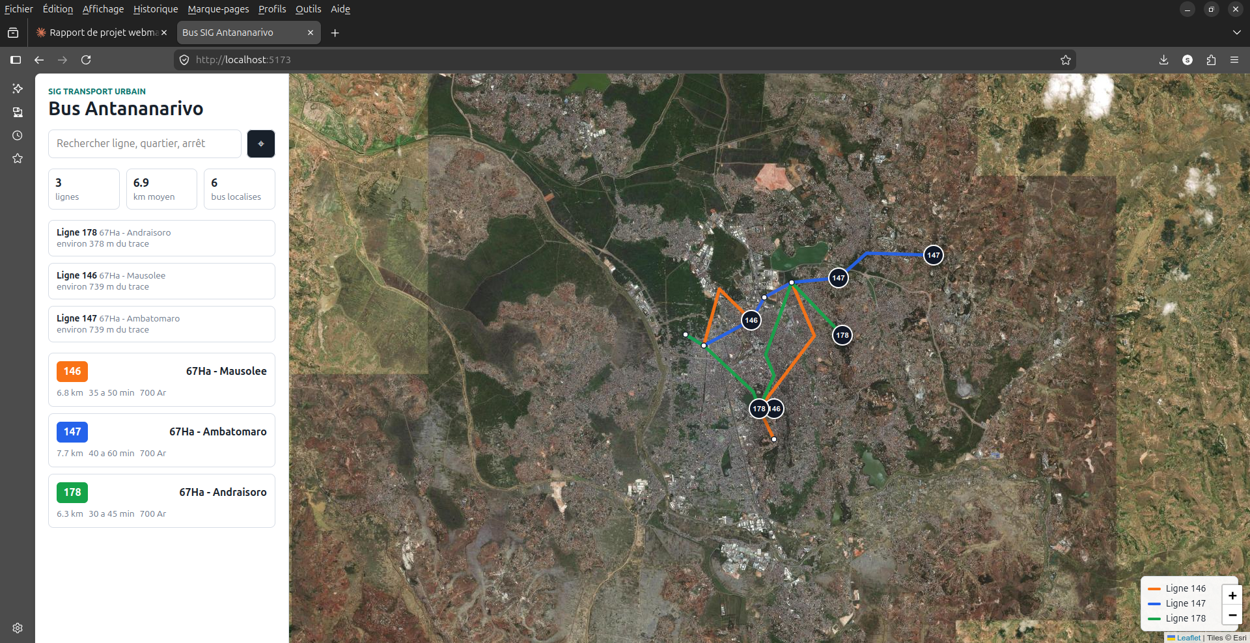
Figure 2 - Capture de la première interface fonctionnelle

